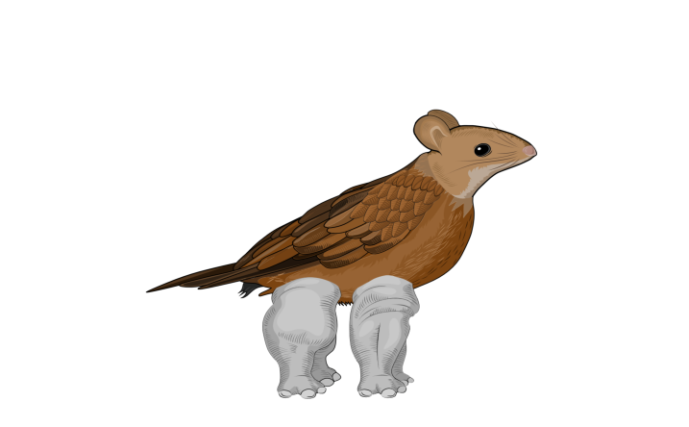

Wer bin ich? – Tierrätsel

Kennst du dich schon gut mit den Tierarten des Artenkunde-Puzzles aus?
Welche Tiere verstecken sich hier?

Ich lebe in Gärten und Wäldern. Meine Ohren und Augen sind groß und meine Schnauze kurz.
Meistens bin ich in der Nacht unterwegs. Ich kann gut klettern und springen. Am liebsten esse ich Samen von Bäumen und Gräsern, aber oft auch Insekten, Regenwürmer oder Schnecken.
Wer bin ich?

Ich bin ____________________________________
 | Male ein Bild von mir oder klebe eines ein.
Ich habe zwei Hörner und eine spitze Oberlippe,
die ein bisschen wie ein Finger aussieht. Mit ihr
kann ich gut Pflanzen abzupfen und in mein Maul schieben. An jedem Fuß habe ich drei Zehen mit Zehennägeln. Weil die Anzahl der Zehen ungerade ist, gehöre ich zur Gruppe der Unpaarhufer.
Wer bin ich?
Ich bin ____________________________________ | Male ein Bild von mir oder klebe eines ein.
Ich habe sehr gute Augen und kann sogar aus großer Höhe eine winzige Maus am Boden sehen und diese mit meinen Krallen erbeuten. An meinem Fuß sind drei Zehen nach vorne gerichtet und eine nach hinten. Meine Kopfform ist länglich und meine Augen befinden sich seitlich am Kopf.
Wer bin ich?
Ich bin ____________________________________ | Male ein Bild von mir oder klebe eines ein.
Ich habe an meinem Kopf zwei Antennen, die auch Fühler genannt werden. Mit ihnen kann ich tasten und riechen. Ich bin ein Insekt und habe deshalb sechs Beine. Ich forme kunstvolle Kugeln aus Mist und rolle sie an einen sicheren Ort. Dort kann ich ungestört an meiner Leibspeise knabbern.
Wer bin ich?
Ich bin ____________________________________ | Male ein Bild von mir oder klebe eines ein.

